**ФОРМИРОВАНИЕ ДЕЙСТВИЯ**

**ЯЗЫКОВОГО АНАЛИЗА И СИНТЕЗА**

**В РЕЧЕВОМ ПЛАНЕ.**

*Лексическая тема: «Зимний теремок»*

*Логопед: Т.В.Борисова*

*ГБОУ школа № 163*

*Центрального района*

*Санкт-Петербурга*

**Тема:** «Формирование действия языкового анализа и синтеза в речевом плане»

**Лексическая тема:** «Зимний теремок»

**Цели:**

* **образовательная** – тренировка учащихся в проверке безударных гласных в корне слова, правильном употреблении слов в предложении, составлении орфографического и фонетического образа слов, в разборе предложений, в составлении словосочетаний по смыслу и по форме;
* **воспитательная** – активизация интереса к обучению грамоте, сплочение коллектива, формирование умения взаимодействовать в группе и друг с другом в процессе обучения;
* **коррекционная** – автоматизация навыков языкового анализа и синтеза в речевом плане, отработка языкового анализа и синтеза во внутреннем плане, по представлениям.

**Оборудование:** мультимедийные образовательные ресурсы, соответ­ствующие программе; экспозиционный экран; мультимедийный проектор; классная доска с набором приспо­соблений для крепления таблиц, постеров, картинок; раздаточный материал, компьютерная программа «Теремок», созданная автором.

1. **Вступление:** *Гуляет русская зима,*

*Останови её, попробуй!*

*Махнёт рукой – бела земля,*

*Махнёт другой – растут сугробы!*

*Белит деревья и дома.*

*Морозит, устали не зная,*

*Гуляет русская зима,*

*Морозная и злая.*

Замёрзли лесные жители. Впору подумать о жилище. Глядь! В поле стоит теремок, он не низок, не высок. Только, вот беда – ключик от него потерян.

Звучит вальс,

дети в масках водят хоровод.

Звучит плавная музыка

1. **Основная часть:** *Метель.*

*А по двору Метелица*

*Ковром шелковым стелется,*

*Но больно холодна.*



Задание от Метелицы =

Чтобы получить задание от Метелицы, ученик должен кликнуть мышкой на окошко теремка.

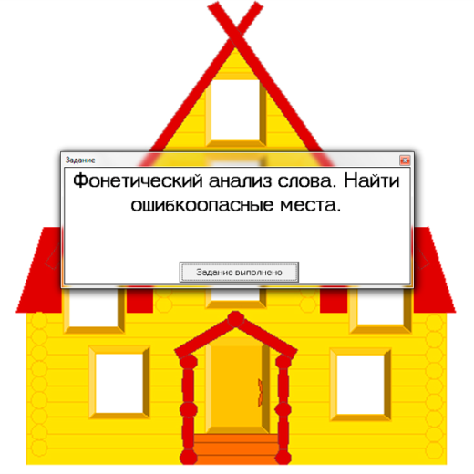

Один ученик у доски расставляет слова

Мышка (*чистоговорка*)

*Мышонку шепчет мышь:*

*«Ты что шуршишь, не спишь?»*

*Мышонок шепчет мыши:*

*«Шуршать я буду тише».*

**«Записать предложение, собрав слова правильно».**

*дома р_дные стены п_м_гают и*

*=Дома и родные стены помогают=*

*настоящие позн_ются б_де в друзья*

*=Настоящие друзья познаются в беде=*

После того, как учащийся справился с заданием, он нажимает мышкой на кнопку «Задание выполнено», открывается окошко в «Теремочке», в окошке – мышонок (фото ученика в маске мышонка).

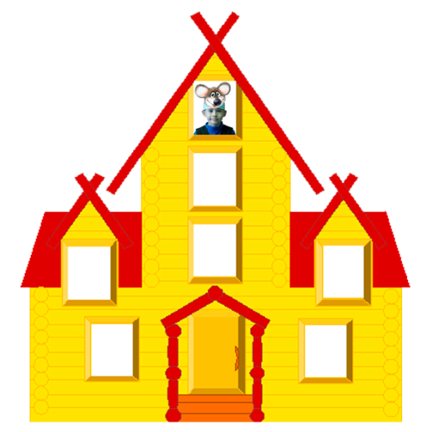

*Ветер.*

Звучит быстрая музыка

*Осторожно ветер из калитки вышел,*

*Постучал в окошко, пробежал по крыше.*



**Задание от ветра =**

Чтобы получить задание от Ветра, ученик должен кликнуть мышкой на окошко теремка.

**«Разобрать наше предложение».**

сущ. пр. прил. сущ. гл.

=*Дома и родные стены помогают.*=

*помогают (где? в чём?) дома*

*стены (какие?) родные*

*Один ученик читает вслух части речи, главные члены, ещё один ученик – словосочетания.*

Лягушка (*загадка*)

*Скачет зверушка –*

*Не рот, а ловушка,*

*Попадут в ловушку*

*И комар, и мушка.*

Звучит музыка снегопада

Все ученики у доски, они расставляют стрелки каж­дый в своём словосочета­нии и правильно прочиты­вают их, изменяя оконча­ния прилагательных.

После того, как учащийся справился с заданием, он нажимает мышкой на кнопку «Задание выполнено», открывается окошко в «Теремочке», в окошке – лягушонок (фото ученика в маске лягушонка).

*Снегопад.*

*На дворах и домах снег лежит полотном*

*И от солнца блестит разноцветным огнём.*

**Задание от Снегопада =**

Чтобы получить задание от Снегопада, ученик должен кликнуть мышкой на окошко теремка.

**«Собрать словосочетания»**

|  |  |  |  |  |
| --- | --- | --- | --- | --- |
| *ранний*  *сладкий*  *снежный* | *малина*  *вьюга*  *осень* |  | *сладкие*  *редкие*  *скользкие* | *птица*  *ягода*  *горка* |
|  |  |  |  |  |
| *снежное*  *ночное*  *дневное* | *тишина*  *зима*  *суета* |  | *живая*  *быстрая*  *острая* | *зайчик*  *перец*  *ребёнок* |

|  |  |  |  |  |
| --- | --- | --- | --- | --- |
| *холодные*  *бурные*  *сияющие* | *солнце*  *мороженое*  *море* |  | *лесная*  *горная*  *морская* | *склон*  *родник*  *воздух* |
|  |  |  |  |  |
| *прозрачные*  *пушистые*  *мохнатые* | *шуба*  *стекло*  *зверёк* |  |  |  |

Записываем, обмен с сосе­дом для проверки.

Зайчик (*загадка*)

*Чьи-то лапки на белом*

*снегу наследили.*

*Корешок чьи-то острые*

*зубки точили.*

*Кто-то робкий опушкой*

*бежал,*

*У берёзки кору обглодал.*

Сильная, быстрая музыка

После того, как учащийся справился с заданием, он нажимает мышкой на кнопку «Задание выполнено», открывается окошко в «Теремочке», в окошке – зайчонок (фото ученика в маске зайчонка).

*Буря.*

*Буря мглою небо кроет*

*Вихри снежные крутя.*

*То как зверь она завоет,*

*****То заплачет как дитя.*

**Задание от Бури =**

Чтобы получить задание от Снегопада, ученик должен кликнуть мышкой на окошко теремка.

**«Разобрать слова по составу»**

# Снежинки со словами

Ёжик (*чистоговорка*)

*Ходит Ёжик без дорожек,*

*Не бежит ни от кого.*

*С головы до ножек*

*Весь в иголках Ёжик.*

*Как же взять его?*

Бурная музыка

Лиса (*чистоговорка*)

*Ходит рыжая лиса,*

*Щурит хитрые глаза.*

*Проверяем у доски, приклеив свои снежинки.*

Слова со снежинок записать в тетрадь, разобрать.

После того, как учащийся справился с заданием, он нажимает мышкой на кнопку «Задание выполнено», открывается окошко в «Теремочке», в окошке – ёжик (фото ученика в маске ёжика).

*Вьюга.*

*А вьюга с рёвом бешеным*

*Стучит по ставням свешенным*

*****И злится всё сильней.*

**Задание от вьюги =**

Чтобы получить задание от Вьюги, ученик должен кликнуть мышкой на окошко теремка.

**«Подобрать к своему слову по два родственных. Записать»**

*Проверка устная, вслух каждый.*

После того, как учащийся справился с заданием, он нажимает мышкой на кнопку «Задание выполнено», открывается окошко в «Теремочке», в окошке – лиса (фото ученика в маске лисы).

Музыка очень быстрая

на снежинках

Волк (*загадка*)

*Это кто зимой холодной*

*Бродит по лесу голодный?*

*Пурга.*

*Лишь ветер злой, бушуя, воет*

*****И небо кроет седою мглой.*

**Задание от Пурги =**

Чтобы получить задание от Вьюги, ученик должен кликнуть мышкой на окошко теремка.

**«Выполнить фонетический анализ»**

*Обмен снежинками и тетрадями, проверка друг у друга сразу двух слов.*

После того, как учащийся справился с заданием, он нажимает мышкой на кнопку «Задание выполнено», открывается окошко в «Теремочке», в окошке – волк (фото ученика в маске волка).

*Мороз.*

Озорная музыка

*Не ветер бушует над бором*

*Не с гор побежали ручьи.*

*Мороз-воевода дозором*

*****Обходит владенья свои.*

**Задание от Мороза =**

Чтобы получить задание от Мороза, ученик должен кликнуть мышкой на окошко теремка.

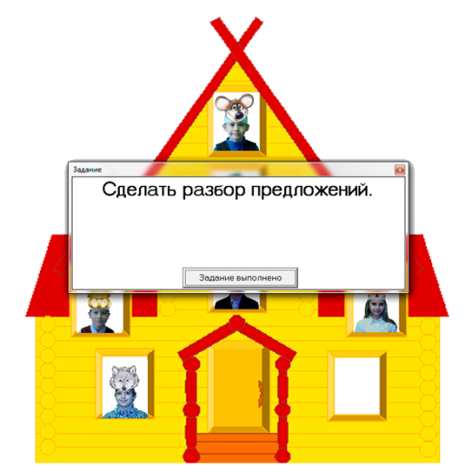

**«Записать слово по звуковому образу»**

*Проверка – «Змейка»*

После того, как учащийся справился с заданием, он нажимает мышкой на кнопку «Задание выполнено», открывается окошко в «Теремочке», в окошке – медведь (фото ученика в маске медведя).

Медведь (*загадка*)

*Кто зимой под вьюжный*

*вой*

*Спит в берлоге снеговой?*

Музыка

При заключительном хо­роводе – на экране Тере­мок, в окнах – герои сказки.

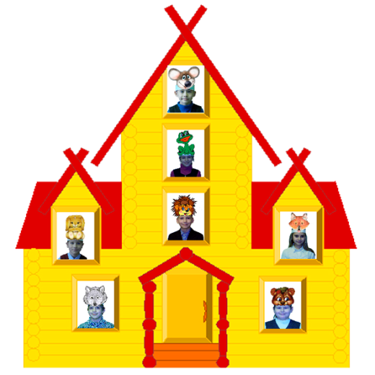

*Заключительный хоровод.*

*Блеснул мороз и рады мы*

*Проказам матушки-зимы.*

*Вот север, тучи нагоняя,*

*Дохнул, завыл – и вот сама*

*Идёт волшебница – зима.*

*Пришла, рассыпалась клоками,*

*Повисла на суках дубов,*

*Легла волнистыми коврами*

*Среди полей, вокруг холмов.*

*/Пушкин/*